Práctica comparativa

**Objetivo**:

hacer un análisis comparativo para resolver el problema de Matilda.

En la familia somos tres hermanos y nuestro padre, que se encuentra de viaje en el exterior, nos envió de regalo tres procesadores para nuestras diferentes necesidades, yo (Matilda) le pedí uno para poder jugar al tan esperado Cyberpunk 2077, mi pequeño hermano, Marcelo, en cambio, solamente le pidió uno para ejecutar la suite de Office 2019 y, por último, mi hermano mayor le encargó uno para poder hacer ediciones de video en un programa llamado Wondershare Filmora X.

Estamos confundidos debido a que no los etiqueto con nombres… Nuestro padre nos envió los siguientes procesadores:

● Amd Ryzen 5 3600

● Amd a8 9600

● intel i3 3230

¿Cuál es para cada uno?

El resultado de la comparación es el siguiente:

Se sugiere el Amd Ryzen 5 3600 para el juego de CyberPunk 2077 por tener mayor frecuencia de reloj (4.2Ghz) y más cantidad de núcleos (6) en comparación que los otros;

Para el Wondershare Filmora X se recomienda el Amd a8 9600 por ser el siguiente más potente con frecuencia de reloj (3.1GHz) y 4 núcleos; finalmente el intel i3 3230 para el Office 2019 que es el procesador más básico de los tres.

**Datos técnicos**

Amd Ryzen 5 3600

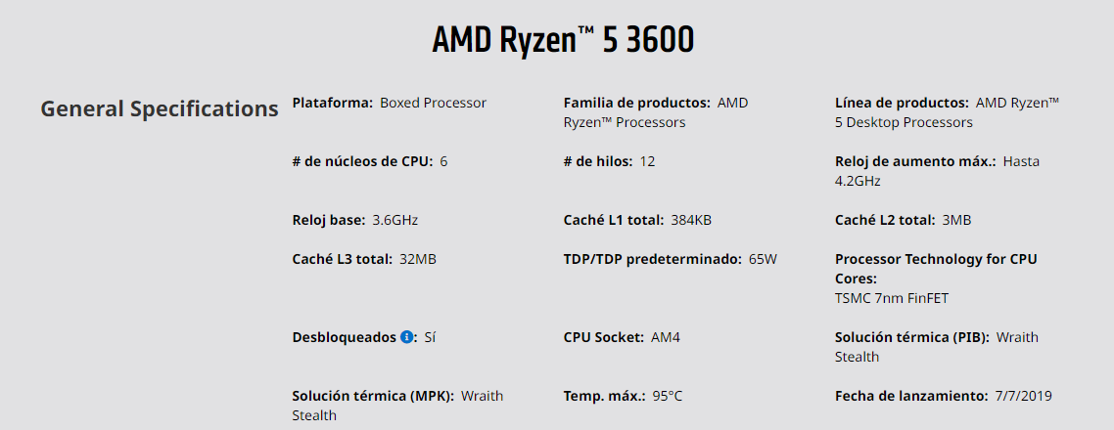

**Amd a8 9600**

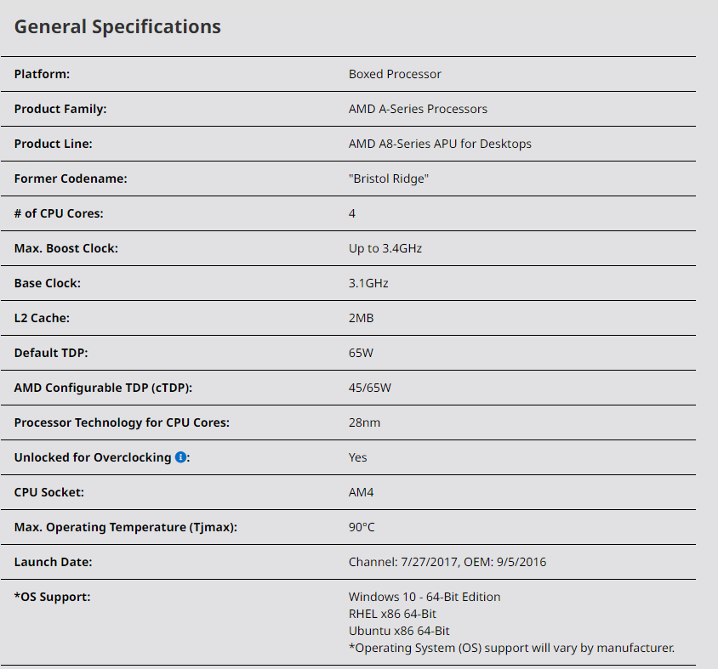

**intel i3 3230**

